Tarea Diagramas de casos de uso

1. A partir del siguiente enunciado, crea el diagrama de casos de uso correspondiente:
   1. Caso de uso: comprobación de las vacunas
   2. En una tienda de animales, un cliente puede comprar un animal, tras lo cuál se debe comprobar sus vacunas, así como el ponerles el chip de seguimiento. Ambas acciones se incluyen en la compra.
   3. 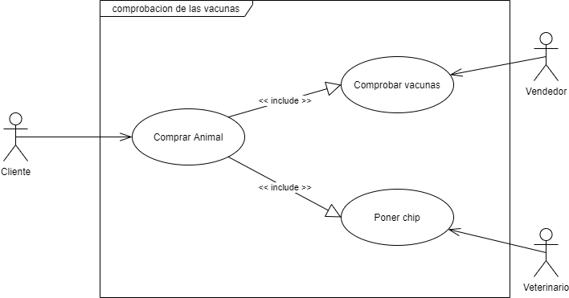La comprobación de las vacunas la realizará el vendedor, y el chip de seguimiento lo pone el veterinario.
2. A partir del siguiente enunciado, crea el diagrama de casos de uso correspondiente:
   1. Caso de uso: gestión de la web marca.com
   2. Los usuarios no registrados pueden consultar las noticias y consultar enlaces, pueden ver los comentarios, pero no publicarlos.
   3. La consulta de enlaces incluye la validación de los mismos.
   4. Interfaz de usuario gráfica

      Descripción generada automáticamenteLos usuarios registrados pueden realizar las acciones del apartado b, además de publicar comentarios.
3. A partir del siguiente enunciado, crea el diagrama de casos de uso correspondiente:
   1. Caso de uso: modificar notas
   2. Modificación de las notas por parte de jefatura.
   3. Para poder modificar las notas, se realizan dos acciones que extienden la modificación: login e ingreso de notas.
   4. 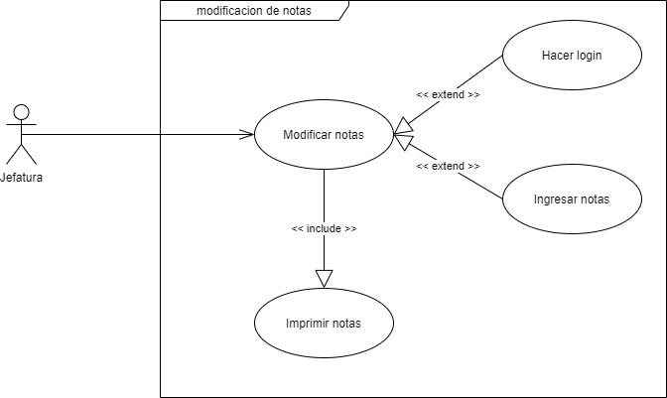La modificación de las notas, incluye la generación impresa de las notas.
4. A partir del siguiente enunciado, crea el diagrama de casos de uso correspondiente:
   1. Un juego de móvil donde participan dos jugadores cada uno con su propio móvil. Cuando dos jugadores desean jugar, uno de ellos crea una nueva partida y el otro se conecta.
   2. El objetivo del juego es mover una nave y disparar al contrario.
   3. Interfaz de usuario gráfica, Aplicación

      Descripción generada automáticamenteDisparar incluye la finalización de la partida por parte de los dos jugadores.

1. A partir del siguiente enunciado, crea el diagrama de casos de uso correspondiente:
   1. En una empresa, tenemos usuarios, abogados y administradores.
   2. Los usuarios y abogados pueden iniciar sesión en el servidor de la empresa, que incluye la visualización del perfil.

Además pueden actualizar los datos de sus cuentas, que extiende del inicio de sesión.

* 1. Interfaz de usuario gráfica, Diagrama, Aplicación

     Descripción generada automáticamenteLos administradores de la empresa pueden iniciar sesión como administrador, y desactivar las cuentas.